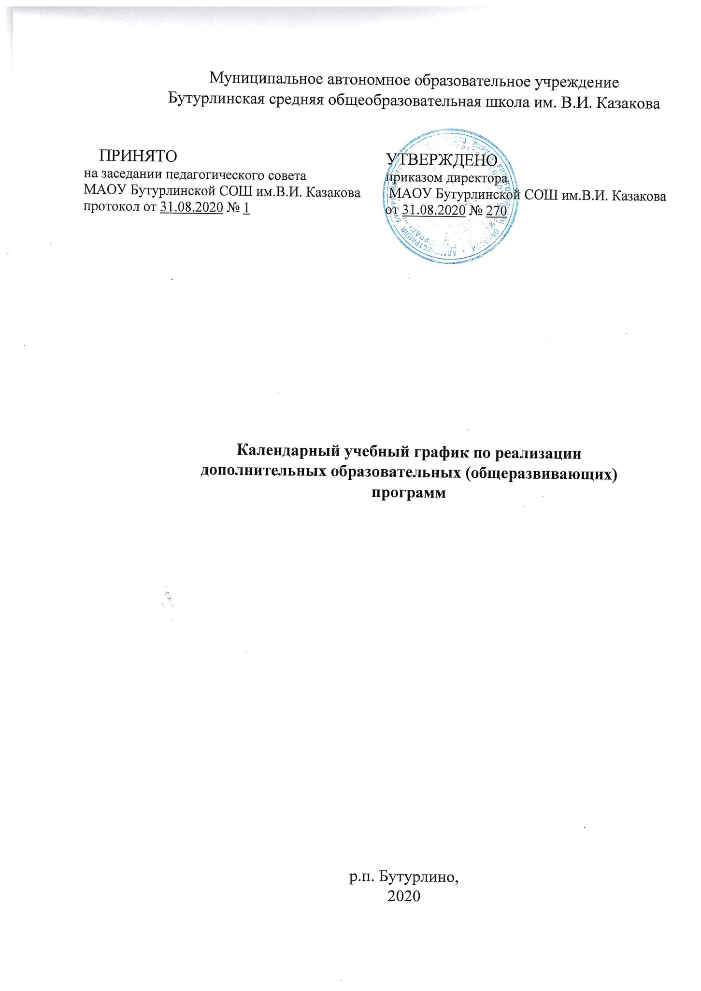

Пояснительная записка

Годовой календарный учебный график муниципального автономного общеобразовательного учреждения Бутурлинской средней школы им.В.И. Казакова (далее –Учреждение) является документом, регламентирующим реализацию дополнительных общеобразовательных (общеразвивающих) программ.
Годовой календарный учебный график в полном объёме учитывает индивидуальные, возрастные, психофизические особенности обучающихся и отвечает требованиям охраны жизни и здоровья.
- Нормативно-правовая база
Нормативно-правовую базу календарного учебного графика Учреждения составляют:
- Федеральный закон «Об образовании в Российской Федерации» от 29.12.2012 №273 – ФЗ;
- Федеральный закон «Об основных гарантиях прав ребёнка в Российской Федерации» от 24.07.1998;
- Приказ Минобрнауки «О продолжительности рабочего времени (норме часов педагогической работы за ставку заработной платы) педагогических работников от 24.12.2014 №2075
- Приказ МИНИСТЕРТВА ПРОСВЕЩЕНИЯ РОССИИ от 09 ноября 2018 года №196 «Об утверждении Порядка организации и осуществления образовательной деятельности по дополнительным общеобразовательным программам»;
2. Продолжительность учебного года в Учреждении
Начало учебного года — 01.09.2020 (групп первого года обучения 10.09.2020).
Окончание учебного года 31.05.2021.
Продолжительность учебного года - 36 недель.
Дополнительные общеобразовательные программы реализуются в течении всего календарного года.
Учреждение работает по установленному расписанию, праздничные дни:
- 1, 2, 3, 4, 5, 6 и 8 января - Новогодние каникулы;
7 января - Рождество Христово;
23 февраля - День защитника Отечества;
8 марта - Международный женский день;
1 мая - Праздник Весны и Труда;
9 мая - День Победы;
4 ноября - День народного единства
В каникулярное время учебные занятия могут проводиться по специальному расписанию с переменным составом обучающихся.
Входной контроль оценки знаний и умений обучающихся проводится в сентябре.
Освоение дополнительной общеобразовательной (общеразвивающей) программы в том числе отдельной части или всего объема, курса, модуля) программы, сопровождается промежуточной аттестацией обучающихся.
Промежуточная аттестация учащихся по освоению дополнительной общеобразовательной (общеразвивающей) программы, в том числе отдельной части или всего объема, курса общеобразовательной программы проводится в мае.
3. Регламент образовательного процесса
Продолжительность учебной недели – 6 дней
Продолжительность одного занятия для обучающихся младшего школьного возраста 25-30 минут, для остальных обучающихся 45 минут.
Недельная нагрузка для обучающихся:
- для детей дошкольного возраста – от 1 до 3 часов;
- для детей младшего школьного возраста – от 2 до 4 часов;
- для детей среднего и старшего возраста – от 2 до 6 часов
По каждому курсу разработаны общеобразовательные программы, составленные в соответствии с принятыми нормативами:
- по 1 часу в неделю – 36 часов в год;
- по 2 часа в неделю – 72 часа в год;
- по 3 часа в неделю – 108 часов в год;
- по 4 часа в неделю – 144 часа в год;
По 5 часов в неделю – 180 часов в год;
- по 6 часов в неделю - 216 часов в год.
4. Режим занятий
Организация образовательного процесса регламентируется расписанием занятий объединений, утверждённым директором Учреждения. Расписание занятий объединений составляется с учётом наиболее благоприятного режима труда и отдыха обучающихся, их возрастных особенностей и установленных санитарно-гигиенических норм. Продолжительность занятий в объединениях определяется дополнительной образовательной программой и санитарно-гигиеническими требованиями.
Начало занятий должно быть не ранее 8.30, их окончание - не позднее 20.00 ч.
Расписание утверждается директором учреждения не позднее 10сентября 2020 года (до этой даты действует установочное (временное) расписание). Продолжительность занятия в группах детей до 8 лет составляет 30 минут для детей старше 8 лет - 45 мин.
Продолжительность перемен между занятиями составляет не менее 10 минут.
- Количество учебных смен -1 с 08.00 до 20.00.
- Порядок приема обучающихся в объединения
В объединение принимаются дети преимущественно от 6 до 18 лет,
Количество объединений, посещаемых ребенком, устанавливается в соответствии с санитарно-гигиеническими нормами и может составлять 1 и более.
При приеме в объединение физкультурно-спортивной, туристко-краеведческой направленностям необходим медицинский допуск к занятиям тем или иным видам спорта.
7. Режим работы учреждения в период школьных каникул
Учреждение реализуют дополнительные общеобразовательные программы в течении всего календарного года, включая каникулярное время. Образовательный процесс осуществляется 6 дней в неделю согласно расписанию.

